MEICANXIN ELECTRONICS TECHNOLOGY (HK) CO., LIMITED
Floor 13, Building 3, Geya Technology Building, Hecang Road, Matian Street, Guangming District
Shenzhen, China
12/08/2025
A:
Superintendencia Nacional de Administración Tributaria – SUNAT
Perú
Asunto: Carta aclaratoria por omisión de consignar “pago al contado” en factura
De nuestra consideración:
Por medio de la presente, nosotros MEICANXIN ELECTRONICS TECHNOLOGY (HK) CO., LIMITED, con domicilio en Floor 13, Building 3, Geya Technology Building, Hecang Road, Matian Street, Guangming District, Shenzhen, China, deseamos manifestar lo siguiente en relación con la factura N.º MCX240306, emitida a favor de IMPORTACIONES MYS HERMANOS S.A.C (RUC N.º 20606915528), con dirección en Av. Santo Domingo Mza. E Lote. 7, APV. Las Casuarinas, Lima – Lima – Carabayllo, Perú.
En el mencionado documento no se consignó la condición de pago al contado debido a que nuestro formato de factura no incluye dicho campo, ya que nuestras operaciones comerciales con este cliente, y con otros, siempre se realizan bajo la modalidad de pago al contado.
Confirmamos que el pago correspondiente a esta operación fue realizado de la siguiente manera:
- Fecha de pago: 08 de mayo de 2025
- Monto: USD 33,725.00
- Banco ordenante: Banco de Crédito del Perú – Lima, Perú (BIC: BCPLPEPLXXX)
- Banco intermediario: JPMorgan Chase Bank, N.A. – New York, EE. UU. (BIC: CHASUS33XXX)
- Banco receptor: Hongkong and Shanghai Banking Corporation Limited, The – Hong Kong (BIC: HSBCHKHHHKH)
- Ordenante: IMPORTACIONES MYS HERMANOS S.A.C
- Beneficiario: MEICANXIN ELECTRONICS TECHNOLOGY (HK) CO., LIMITED
- Referencia SWIFT: B025171001
- Concepto de pago: MCX240306
- Toda la información presentada se encuentra en el SWIFT MT103 como respaldo del pago efectuado.
Toda la información presentada se encuentra en el SWIFT MT103 como respaldo del pago efectuado.
Asimismo, para sustentar que el monto pagado corresponde efectivamente al precio real de la mercancía, adjuntamos capturas de pantalla de la conversación mantenida vía WeChat entre el proveedor y el cliente, donde se negoció el valor de la operación. Dichas capturas se presentan como respaldo, dado que en este caso no se cuenta con una proforma formal, ya que todas las condiciones comerciales se acuerdan por este medio.
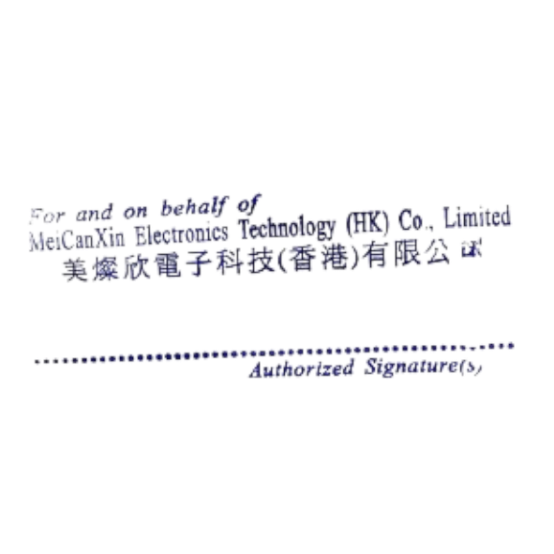
Agradecemos la atención prestada y quedamos a disposición para cualquier información adicional que requieran.
Atentamente,
Amy Cai
Ejecutiva comercial
MEICANXIN ELECTRONICS TECHNOLOGY (HK) CO., LIMITED

ANEXOS
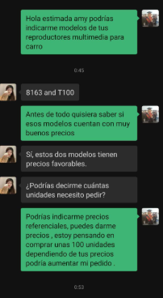
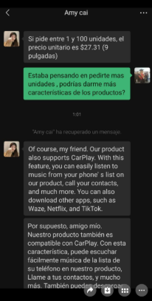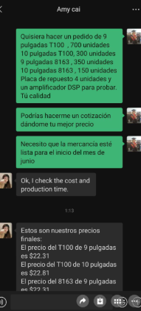

v 

